Introduzione

Cos’è il suono

Il sistema fisico del nostro esperimento

Quando la membrana di un altoparlante vibra in prossimità dell’estremo libero di un tubo, si produce un’onda sonora che si propaga attraverso l’aria contenuta nel tubo. L’onda, quando giunge all’estremità opposta del tubo, si riflette e viaggia in direzione opposta, andando ad interferire con le onde che continuano a provenire dall’altoparlante.
L’ onda sonora, quindi, sarà riflessa avanti e indietro, tra gli estremi del tubo, molte volte e tutte queste riflessioni multiple interferiranno tra loro, generalmente in modo distruttivo, e l’ampiezza dell’onda sarà molto piccola.
Tuttavia, a certe frequenze di oscillazione, tutte le onde riflesse sono in fase ed il risultato che si ottiene è un’onda stazionaria, cioè un’onda con punti in cui l’ampiezza di oscillazione è stabilmente massima (ventri o antinodi) e la pressione minima ed altri in cui l’ampiezza dell’oscillazione è stabilmente zero, o prossima a zero(nodi)e la pressione è massima. A queste frequenze, dette frequenze di risonanza, il tubo amplifica il suono generato dall’altoparlante col massimo trasferimento di energia dall’altoparlante all’aria del tubo.

Esiste una relazione tra la lunghezza L del tubo, la lunghezza d’onda λ dell’n-esima onda stazionaria ed il numero intero n:

$$n\frac{λ_{n}}{2}=L$$

Da cui:
$$λ_{n}=\frac{2L}{n}$$

Attrezzature in dotazione
- Generatore di funzioni
- Oscilloscopio
- Tubo di risonanza PASCO completo di altoparlante, microfono, asta per microfono, adattatore bnc per microfono
- Cavo bnc-banana

Esperimento

Scopo dell’esperimento è la determinazione della frequenza di risonanza fondamentale e delle sue armoniche generate da un altoparlante nell’aria contenuta in un tubo di vetro aperto ad ambedue gli estremi.

Tramite i dati registrati sarà anche possibile dare una stima della velocità del suono nel tubo.

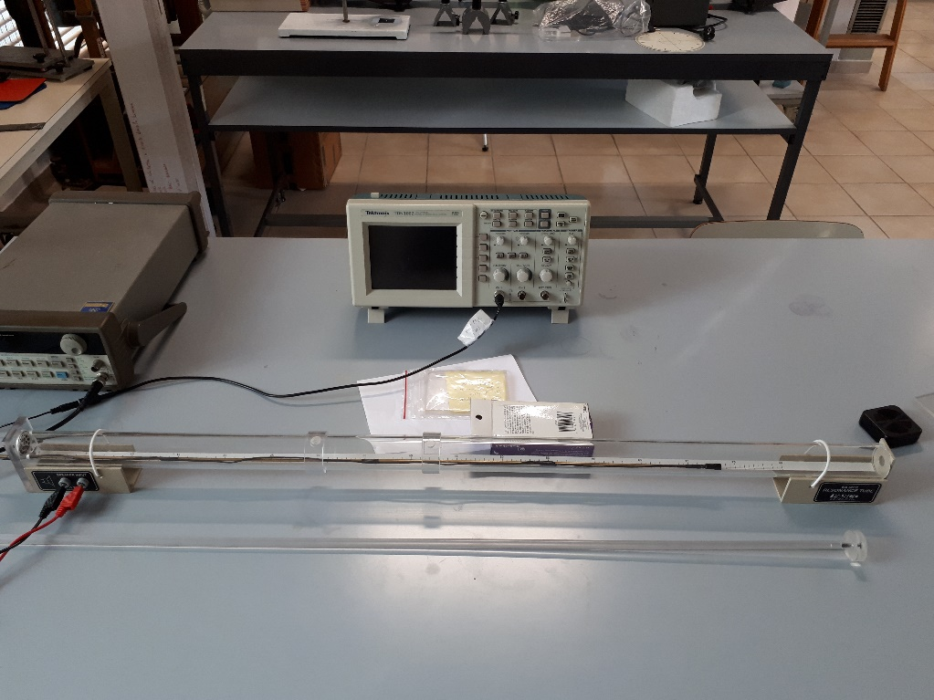

Si accende il generatore di funzioni e lo si imposta ad una frequenza di circa 150 Hz; quindi si collega con l’altoparlante.

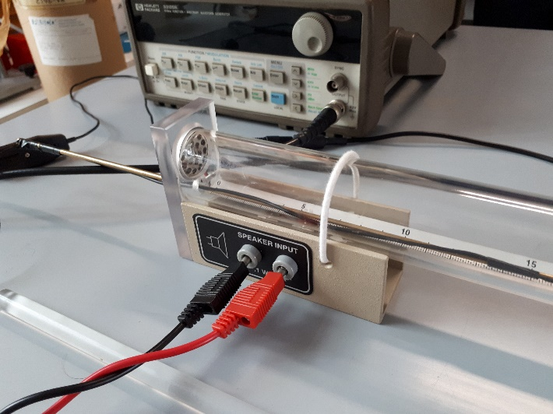

Si collega poi il microfono all’oscilloscopio preventivamente acceso.
Si procede a collocare il microfono a metà del tubo attraverso l’asta e si varia lentamente la frequenza attorno alla frequenza impostata fino a che l’oscilloscopio indica la massima oscillazione.

La frequenza così individuata è quella del modo fondamentale. Spostare il microfono lungo il tubo e registare ogni 10 cm l’ampiezza indicata dall’oscilloscopio.
Ripetere il set di misure impostando sul generatore di funzioni una frequenza doppia e tripla di quella impostata nel primo set di misure. Ad ogni frequenza registrare l’ampiezza dell’oscillazione lungo il tubo.

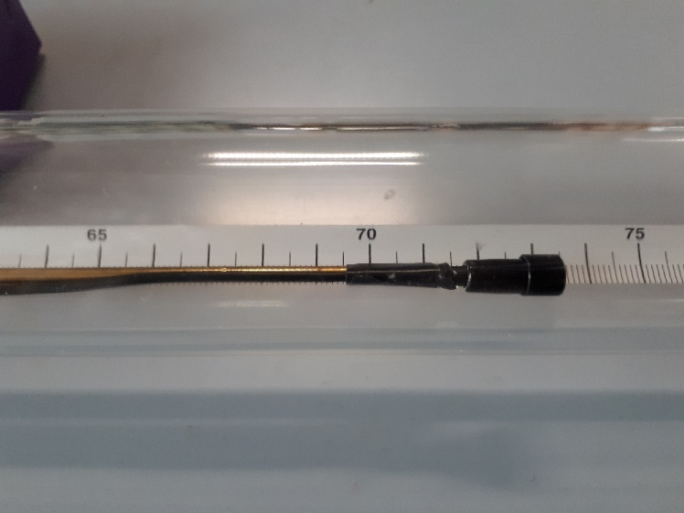

Alla fine delle misure riportare in grafico i risultati ottenuti. Nella figura seguente viene mostrato il grafico di una tipica raccolta dati.

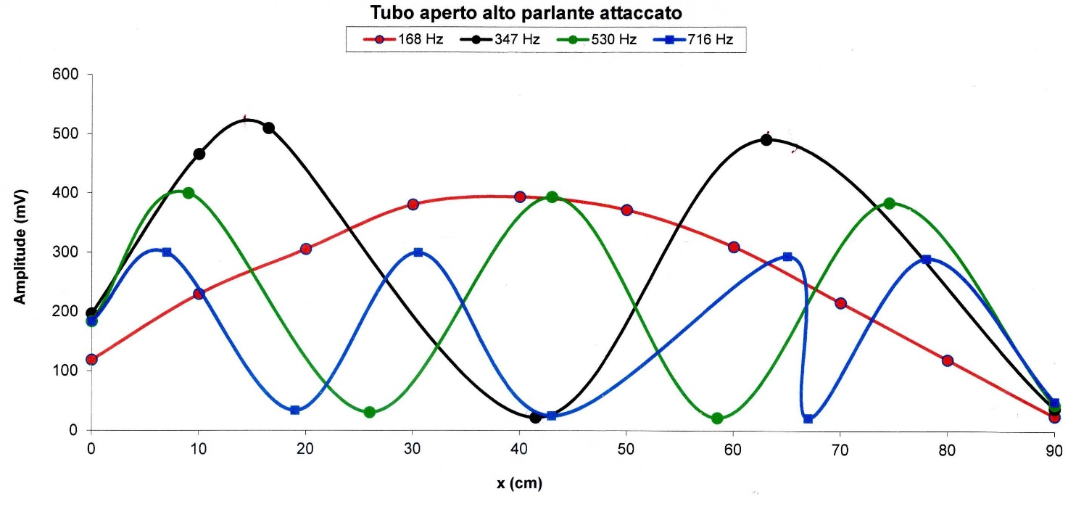

La distanza tra due nodi successivi dell’onda è metà della lunghezza d’onda da calcolare.
Avrete così ottenuto per tre frequenze diverse impostate sul generatore di funzioni le corrispondenti lunghezze d’onda delle onde stazionarie generate nel tubo. Ricordando che la velocità di propagazione del suono v è data dalla relazione:
$$λf=v$$

è possibile ottenere tre stime di v. Il valore medio per v così ottenuto si può confrontare con la velocità del suono teoricamente prevista a 20⁰ C in aria che è 343,8 m/s.

